ПРИГЛАШЕНИЕ
к участию в процедуре закупки
«Выполнение работ (оказание услуг) по разработке проектно-сметной документации, монтажу системы видеонаблюдения на объектах ОАО «Сбер Банк»»

Наименование вида процедуры закупки: | Процедура оформления конкурентного листа
Наименование и место нахождения Заказчика: | ОАО «Сбер Банк»,  г. Минск, пр-т Независимости, 32А-1
Код подвида товаров в соответствии с Классификатором продукции: | Лоты №№ 1, 2 – 80.20.10
Наименование подвида товаров (работ, услуг) в соответствии с Классификатором продукции: | Услуги в области систем обеспечения безопасности
Предмет закупки: | Лот № 1 – «Выполнение работ (оказание услуг) по разработке проектно-сметной документации, монтажу системы видеонаблюдения на объекте: Дополнительный офис №152 Региональной дирекции №100 по Брестской области, расположенный по адресу: г. Микашевичи, ул. Первомайская, 4» в соответствии с техническим заданием (Приложение № 1 к Приглашению);  Лот № 2 – «Выполнение работ (оказание услуг) по разработке проектно-сметной документации, монтажу системы видеонаблюдения на объекте: Дополнительный офис №355 Региональной дирекции №300 по Гомельской области, расположенный по адресу: г. Калинковичи, ул. Советская, 96а» в соответствии с техническим заданием (Приложение № 1 к Приглашению).
Ориентировочная стоимость предмета закупки: | Лот № 1 – Не более 15 000 белорусских рублей (BYN) с учетом НДС;  Лот № 2 – Не более 15 000 белорусских рублей (BYN) с учетом НДС.  Ориентировочная стоимость предмета закупки является предельной максимальной и может быть снижена участником. Заказчик оставляет за собой право инициировать проведение переговоров по снижению цены.
Наличие финансового источника: | Собственные средства Банка
Требование к участникам: | К участию в процедуре допускаются юридические лица, резиденты Республики Беларусь независимо от формы собственности, имеющие специальные разрешение (лицензию) на осуществление соответствующего вида деятельности, к которой относится предмет закупки (если такое разрешение требуется в соответствии с законодательством Республики Беларусь).  К участию в процедуре закупки не допускаются:  1. юридическое лицо, находящееся в процессе ликвидации, реорганизации (за исключением юридического лица, к которому присоединяется другое юридическое лицо);  2. юридическое лицо, в отношении которого возбуждено производство по делу об экономической несостоятельности (банкротстве). Данное требование не распространяется на юридическое лицо, находящееся в процедуре экономической несостоятельности (банкротства), применяемой в целях восстановления платежеспособности (санации);  3. юридическое лицо при наличии неснятой или непогашенной судимости у руководителя данного юридического лица (лица, уполномоченного на заключение договора на приобретение Банком предмета закупки), а равно при наличии в отношении их возбужденного уголовного дела;  4. юридическое лицо, представившее недостоверную информацию о себе.  Банк имеет право отклонить предложение участника при несоблюдении указанных требований.
Место выполнения работ (оказания услуг): | Лот № 1 – г. Микашевичи, ул. Первомайская, 4;  Лот № 2 – г. Калинковичи, ул. Советская, 96а
Сроки оказываемых услуг: | Лоты №№ 1, 2 – с 03.03.2025 по 15.04.2025
Дополнительные требования к предмету закупки: | Участник имеет право представить только одно предложение по каждому Лоту (за исключением случая проведения переговоров по снижению цены).  Стоимость в коммерческом предложении указывается в белорусских рублях (BYN) с учетом налогов, сборов, пошлин и иных платежей (расходов), связанных с предоставлением предмета закупки (в том числе налогов, сборов, пошлин и платежей, уплачиваемых Заказчиком в связи с приобретением предмета закупки в бюджет Республики Беларусь). Сумма расходов Заказчика на приобретение предмета закупки (с учетом любых налогов, сборов и платежей, в том числе предусмотренных законодательством Республики Беларусь) не должна превысить стоимость, указанную в коммерческом предложении Участника. Указанные в коммерческом предложении цены являются окончательными. Изменение стоимости, указанной в коммерческом предложении, возможно только при проведении переговоров по снижению цены.  Цены из коммерческого предложения Участника после заключения договора остаются неизменными в течение срока действия договора. Договор заключается на общую стоимость предмета закупки согласно коммерческому предложению Участника.
Критерии и способ оценки участников процедуры закупки: | Критерии (в случае наличия двух и более критериев их перечень, а также удельный вес, способ оценки) выбора: победитель определяется как участник, предложивший наименьшую общую стоимость по каждому Лоту. При наличии нескольких коммерческих предложений по каждому Лоту с одной минимально низкой ценой дополнительно будет учитываться следующий критерий: по Лоту № 1 и Лоту № 2 – срок оплаты (наилучшее условие – наибольший срок оплаты).
Обязательные условия к предоставлению коммерческого предложения: | Не допускается предоставление коммерческого предложения с указанием диапазонов стоимости.  Цены в коммерческом предложении указываются с учетом налогов, сборов, пошлин и иных платежей (расходов), связанных с поставкой предмета закупки (в том числе налогов, сборов, пошлин и платежей, уплачиваемых Заказчиком в связи с приобретением предмета закупки в бюджет Республики Беларусь).  Указанные в коммерческом предложении цены являются окончательными.  Изменение стоимости предмета закупки, указанной в коммерческом предложении, возможно только при проведении переговоров по снижению цены.
Требования Заказчика к оформлению коммерческого предложения: | Коммерческое предложение должно быть представлено на фирменном бланке участника и содержать:  - полное наименование участника;  - сведения об организационно-правовой форме;  - юридический адрес участника, его почтовый адрес (в случае если он не совпадает с юридическим адресом);  - должность, фамилию, имя, отчество (если таковое имеется) руководителя (либо уполномоченного на подписание коммерческого предложения (договора) лица), с приложением в случае необходимости документа, подтверждающего данные полномочия;  - фамилию, имя и отчество (если таковое имеется) контактного лица (при наличии);  - адрес электронной почты (при наличии);  - номер телефона участника;  - общую стоимость закупки в белорусских рублях (BYN) с учетом НДС, с отражением стоимости работ, с разбивкой по отдельным видам:  - разработка проектно-сметной документации;  - выполнение строительно-монтажных работ;  - оборудование;  - порядок и условия оплаты;  - Спецификацию оборудования.  Коммерческое предложение, сопутствующая корреспонденция и документация должны быть представлены участником на русском (белорусском) языке.  В коммерческом предложении не должно быть никаких вставок между строк, подтирок или приписок, за исключением необходимых исправлений ошибок, сделанных участником; исправления должны быть подписаны лицом, подписывающим коммерческое предложение.  Коммерческое предложение должно:  - иметь нумерацию страниц;  - быть подписано руководителем (уполномоченным должностным лицом);  - заверено печатью (при наличии).  Приложение к коммерческому предложению:  - свидетельство о государственной регистрации;  - сметный расчет;  - спецификация оборудования;  - согласие руководителя на предоставление сведений из информационных ресурсов Министерства внутренних дел Республики Беларусь и Фонда социальной защиты населения Министерства труда и социальной защиты Республики Беларусь по установленной форме (Приложение № 2 к Приглашению).  - Антикоррупционная оговорка (Приложение № 3 к Приглашению)
Требования по условиям оплаты: | В течение 10 (десяти) банковских дней с момента подписания актов выполненных работ.
Наименование валюты предоставления коммерческих предложений: | Белорусские рубли (BYN).
Способ предоставления коммерческих предложений: | ЭТП Bidmart.by (инструкция по регистрации Участников на ЭТП прилагается)
Валюта заключения договора: | Белорусский рубль (BYN).
Контактное лицо по проведению процедуры закупки: | по предмету закупки:  Каравай Андрей Сергеевич  тел. +375 44 767-11-86  по процедуре закупки  Мозго Сергей Алексеевич  тел. +375 17 359-97-27
Срок предоставления: | До 23 часов 45 минут 20 февраля 2025 г.
Коммерческие предложения, поступившее в Банк после истечения окончательного срока его представления, к рассмотрению не принимаются.
Перечисленные выше условия являются существенными и обязательны для Участников процедуры оформления конкурентного листа. Невыполнение Участником одного из перечисленных условий является основанием для отклонения предложения как не соответствующего требованиям Заказчика.
Изменение стоимости предмета закупки, указанной в предложении, возможно только при проведении переговоров по снижению цены.
Заказчик вправе отменить процедуру закупки до заключения договора с победителем и не несет за это ответственность перед участниками процедуры закупки.
Перечень приложений:
- Приложение № 1 Техническое задание на 4 л. в 1 экз.;
- Приложение № 2 Согласие на предоставление сведений на 1 л. в 1 экз.;
- Приложение № 3 Антикоррупционная оговорка на 2 л. в 1 экз.

Начальник Отдела Закупок Р.А. Лавренюк

Приложение № 1 к Приглашению

Техническое задание (Лот № 1)

Построение системы видеонаблюдения осуществляется с использованием видеорегистратора Trassir MiniNVR AF Pro 16 c объёмом памяти не менее 12 Тбайт, видеокамер с разрешением не менее 4 мегапикселей (для новых видеокамер) торговой марки Trassir, Hikvision (гарантийный срок на видеокамеры не менее 3-х лет с даты ввода в эксплуатацию) с подключением к локально-вычислительной сети банка, установкой монитора. Количество видеокамер – 8шт.
Камеры видеонаблюдения устанавливаются в следующих помещениях:
- крыльцо (зона банкомата 24/7) – 1 уличная видеокамера с фиксированным объективом.
- центральный вход – 1 видеокамера с фиксированным объективом.
- рабочие места специалистов обслуживания – 1 видеокамера с фиксированным объективом с подключением внешнего микрофона (1 микрофон).
- запасной выход – 1 видеокамера с фиксированным объективом.
- служебное помещение – 1 видеокамера с фиксированным объективом.
- зал обслуживания – 1 видеокамера с фиксированным объективом.
- рабочие места сотрудников транзакционной вертикали – 2 видеокамеры с моторизированным объективом с подключением внешнего микрофона (2 микрофона).
План-схема объекта с размещением видеокамер прилагается.

Начальник Отдела Закупок Р.А. Лавренюк

План-схема объекта с размещением видеокамер (Лот № 1)
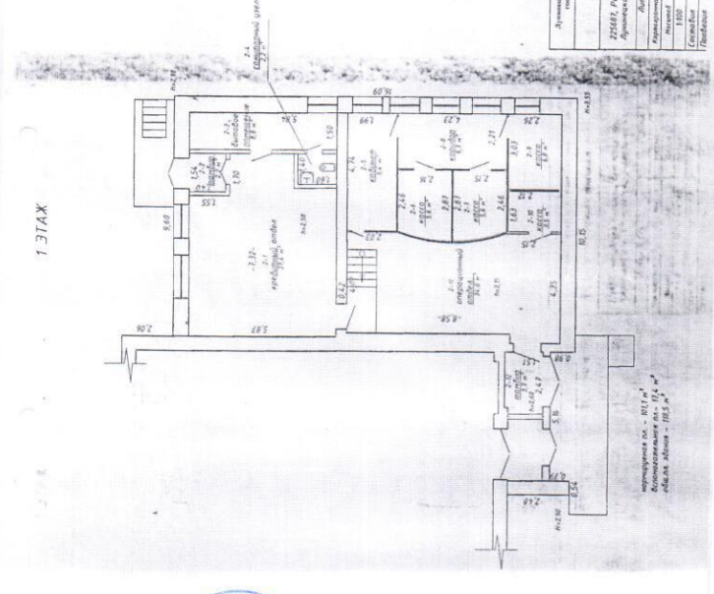
Видеокамеру
направить дверь
запасного выхода

Техническое задание (Лот № 2)

Построение системы видеонаблюдения осуществляется с использованием видеорегистратора Trassir MiniNVR AF Pro 16 c объёмом памяти не менее 12 Тбайт, видеокамер с разрешением не менее 4 мегапикселей (для новых видеокамер) торговой марки Trassir, Hikvision (гарантийный срок на видеокамеры не менее 3-х лет с даты ввода в эксплуатацию) с подключением к локально-вычислительной сети банка, установкой монитора. Количество видеокамер – 10шт.
Камеры видеонаблюдения устанавливаются в следующих помещениях:
- крыльцо (зона банкомата 24/7) – 1 уличная видеокамера с фиксированным объективом.
- центральный вход – 1 видеокамера с фиксированным объективом.
- рабочие места специалистов обслуживания – 2 видеокамеры с фиксированным объективом с подключением внешнего микрофона (2 микрофона).
- служебный коридор – 3 видеокамеры с фиксированным объективом.
- касса – 2 видеокамеры с моторизированным объективом с подключением внешнего микрофона (2 микрофона), 1 видеокамера с фиксированным объективом.
План-схема объекта с размещением видеокамер прилагается.

Начальник Отдела Закупок Р.А. Лавренюк

План-схема объекта с размещением видеокамер (Лот № 2)
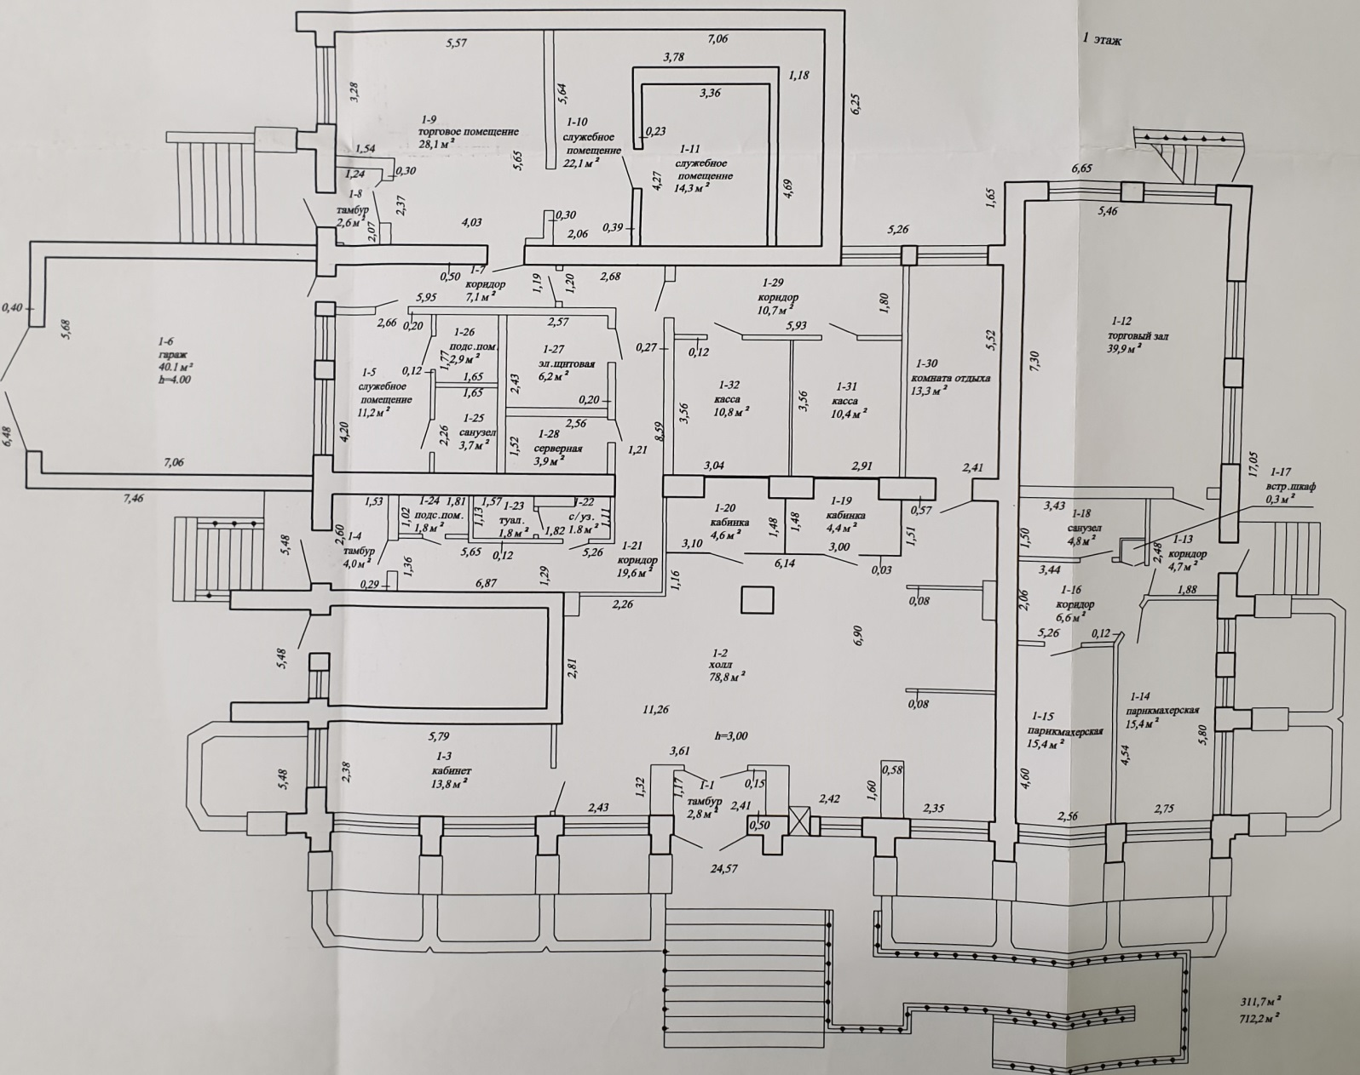

Приложение № 2

СОГЛАСИЕ
НА ПРЕДОСТАВЛЕНИЕ СВЕДЕНИЙ
№________________________________<*>

Я, ______________________________________________________________________________________________,
(Фамилия имя отчество)
дата рождения _________________________ идентификационный № ___________________________________, выражаю свое согласие на предоставление сведений ОАО «Сбер Банк» обо мне из информационных ресурсов, находящихся в ведении Министерства внутренних дел Республики Беларусь и Фонда социальной защиты населения Министерства труда и социальной защиты Республики Беларусь.

______________________________ | ____________________________________
(подпись) | (Фамилия И.О.)

« ___ » _____________ 2025 г.

*_ Указывается идентификационный номер документа, удостоверяющего личность (идентификационный номер паспорта гражданина Республики Беларусь либо вида на жительство в Республике Беларусь, либо номер удостоверение беженца).

Приложение № 3

Антикоррупционная оговорка

При заключении, исполнении, изменении и расторжении Договора Стороны принимают на себя следующие обязательства:
Стороны по Договору не предлагают, не обещают, не требуют, не разрешают предоставление, не предоставляют каких-либо денег, ценных бумаг, иного имущества, не оказывают услуги имущественного характера, не выполняют работы, не предоставляют какие-либо имущественные права, прямо или косвенно, лично или через посредников любым лицам для оказания влияния на действия (бездействие) и/или решения этих и/или других лиц с целью получения каких-либо выгод (преимуществ) или для достижения иных целей.
Стороны по Договору не осуществляют действия (бездействие), квалифицируемые применимым законодательством как дача/получение взятки, коммерческий подкуп, посредничество во взяточничестве/коммерческом подкупе, злоупотребление полномочиями, незаконное вознаграждение от имени юридического лица, а также иные действия (бездействие), нарушающие требования применимого законодательства и применимых норм международного права в области противодействия коррупции.
Стороны уведомляют друг друга о ставших известными им обстоятельствах, которые являются или могут явиться основанием для возникновения конфликта интересов; воздерживаются от совершения действий (бездействия), влекущих за собой возникновение или создающих угрозу возникновения конфликта интересов; оказывают иное содействие друг другу в целях выявления, предупреждения и предотвращения коррупционных правонарушений и конфликтов интересов в рамках и в связи с отношениями Сторон по Договору.
В случае появления у Стороны сведений о фактическом или возможном нарушении другой Стороной по Договору вышеуказанных пунктов Договора, такая Сторона обязуется незамедлительно письменно уведомить другую Сторону об этом. Такое уведомление должно содержать указание на реквизиты Договора, описание фактических обстоятельств, связанных с нарушением коррупционной направленности, которые послужили основанием для направления уведомления. К уведомлению должны быть приложены подтверждающие документы и/или материалы.
Сторона, получившая уведомление, обеспечивает его конфиденциальное рассмотрение, а также направляет другой Стороне мотивированный ответ в течение 30 (тридцати) календарных дней с даты получения уведомления. В случае несогласия Стороны, получившей уведомление, c предоставленными в уведомлении обстоятельствами, связанными с нарушением коррупционной направленности, которые послужили основанием для направления уведомления и/или подтверждающими документами и/или материалами, в своем ответе она должна привести возражения в отношении направленных сведений о нарушении коррупционной направленности.
В случаях получения Стороной от другой Стороны ответа, подтверждающего нарушение коррупционной направленности, или отсутствия в полученном Стороной ответе от другой Стороны возражений в отношении направленных сведений о нарушении коррупционной направленности, Сторона вправе расторгнуть Договор в одностороннем внесудебном порядке, направив письменное уведомление о расторжении.
Договор считается расторгнутым по истечении 10 (десяти) календарных дней с даты получения другой Стороной соответствующего письменного уведомления о расторжении Договора. Сторона, по инициативе которой был расторгнут Договор, в соответствии с положениями настоящего пункта, вправе требовать возмещения реального ущерба, возникшего в результате такого расторжения Договора.

При необходимости термин «Договор» по тексту раздела заменяется на другой термин, соответствующий наименованию и содержанию документа, в котором находится раздел (например, контракт, соглашение).

